ジュニアスキー体験会
１ 主 催 公益財団法人前橋市まちづくり公社

２ 協 力 前橋スキー連盟

３ 後 援 前橋市・前橋市教育委員会

４ 協 賛 コーエィ(株)・(株)NSP群馬・朝日印刷工業(株)・(有)ジャンプスポーツ

５ 日 程 令和８年２月２８日（土）

６ 場 所 かたしな高原スキー場 (群馬県利根郡片品村越本2990)
※前橋市民プール発着にて大型バスで往復いたします。

７ 目 的 多くの子供たちに、スノースポーツに触れる機会を創出するためのイベントとして実施し、スポーツの普及振興に繋げることを目的とする。また、ジュニア世代の育成及び中学生スポーツ活動推進事業の一環として実施する。

８ 集合場所 前橋市民プール 西側駐車場
(前橋市上細井町2192番地)

９ 対 象 市内在学 小学４年生～中学２年生

10 定 員 ４５名（先着順）※最少催行人数１５名

11 参加費 ６，５００円（バス代・講習料・傷害保険代含む）

※昼食＋リフト券代（全員）、レンタルスキー代（希望者）は当日徴収いたします。お釣りのないようご用意ください。
・昼食代＋リフト券代（小学生：3,500円 中学生：4,600円）
・レンタルスキー代（小学生：2,800円 中学生：3,800円）
※締切日以降の参加料の返金はできませんのでご了承ください。
※地震、風水害、降雪、事件、事故、疾病のほか主催者の責によらな
い事由による中止の場合、参加料・手数料は返金いたしません。
また、当日等における公共交通機関、道路混雑等による遅刻は救済
いたしません。
※昼食はレストラン内一部を貸し切り、全員同じメニューになります。
アレルギーをお持ちのお子様は申込時に詳細をご記載ください。

12 申込方法 令和８年１月３１日(土)までに申込フォームよりお申し込みのうえ、
同時に下記の口座に振込をお願いいたします。
※振込手数料は参加者負担とさせていただきます。

（お振込先） 群馬銀行 前橋支店 普通預金1764917 ＜申込フォーム＞
前橋市まちづくり公社 理事長 靜 知明
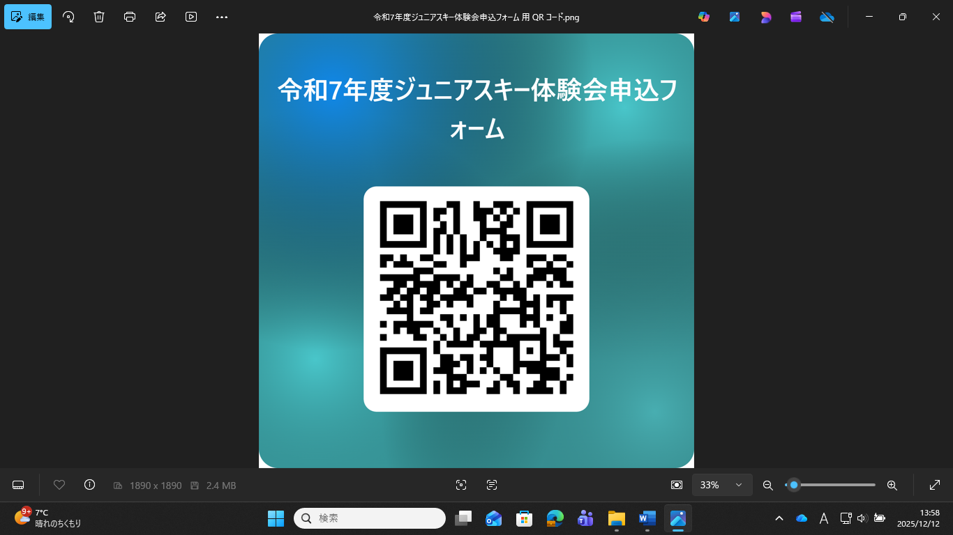

13 行 程(予定)
６：１５ 集合 (６：３０出発)
８：３０ スキー場到着
※レッスンは９：３０～１１：３０
１１：３０～１２：３０ 昼 食
※レッスンは１２：３０～１４：３０
１５：００ スキー場出発
１７：００ 市民プール着

14 お問い合わせ
公益財団法人前橋市まちづくり公社 スポーツ部 スポーツ振興課
TEL 027-289-4764 FAX 027-289-4765
E－Mail m-event@maebashi-cc.or.jp 担当 吉澤・谷

